Le dossier technique se compose de 12 pages, numérotées de 1/12 à 12/12.

Dès que le dossier technique vous est remis, assurez-vous qu’il est complet.

S’il est incomplet, demandez un autre exemplaire au chef de salle.

**DOSSIER TECHNIQUE**

**BaccalaurÉat Professionnel**

**AÉRONAUTIQUE**

**OPTION : STRUCTURE**

**ÉPREUVE E2 (U2)**

**EXPLOITATION DE LA**

**DOCUMENTATION TECHNIQUE**

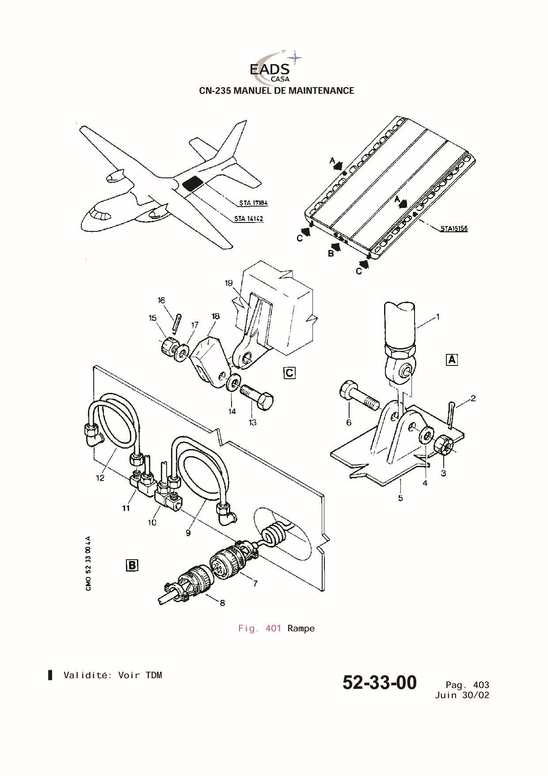

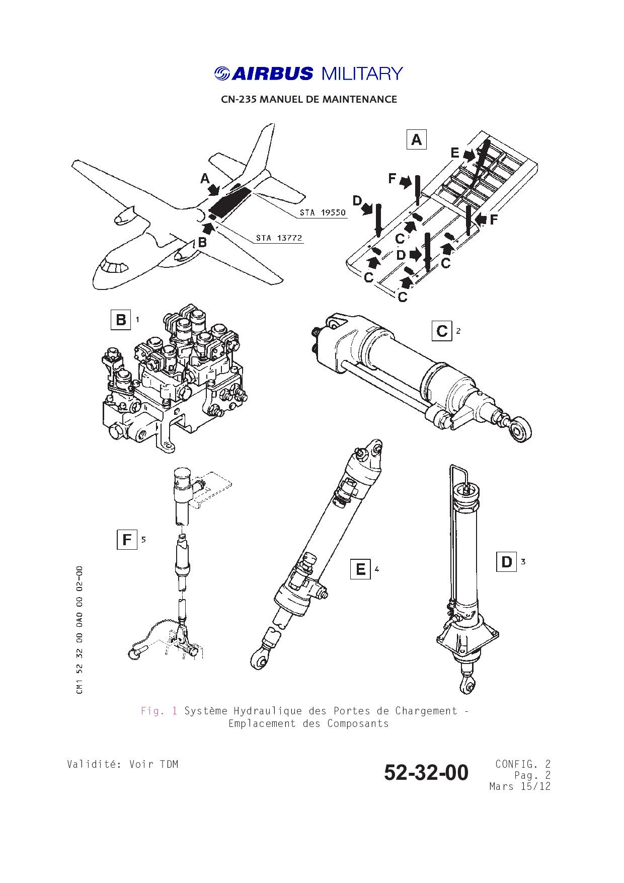

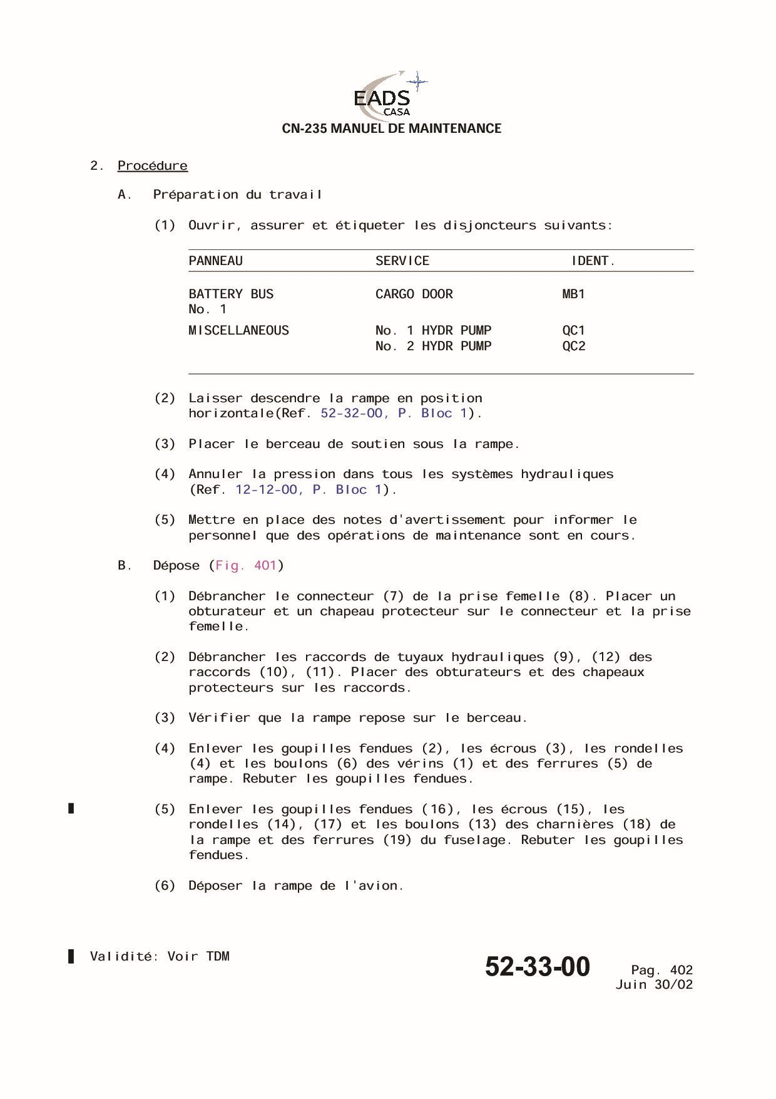

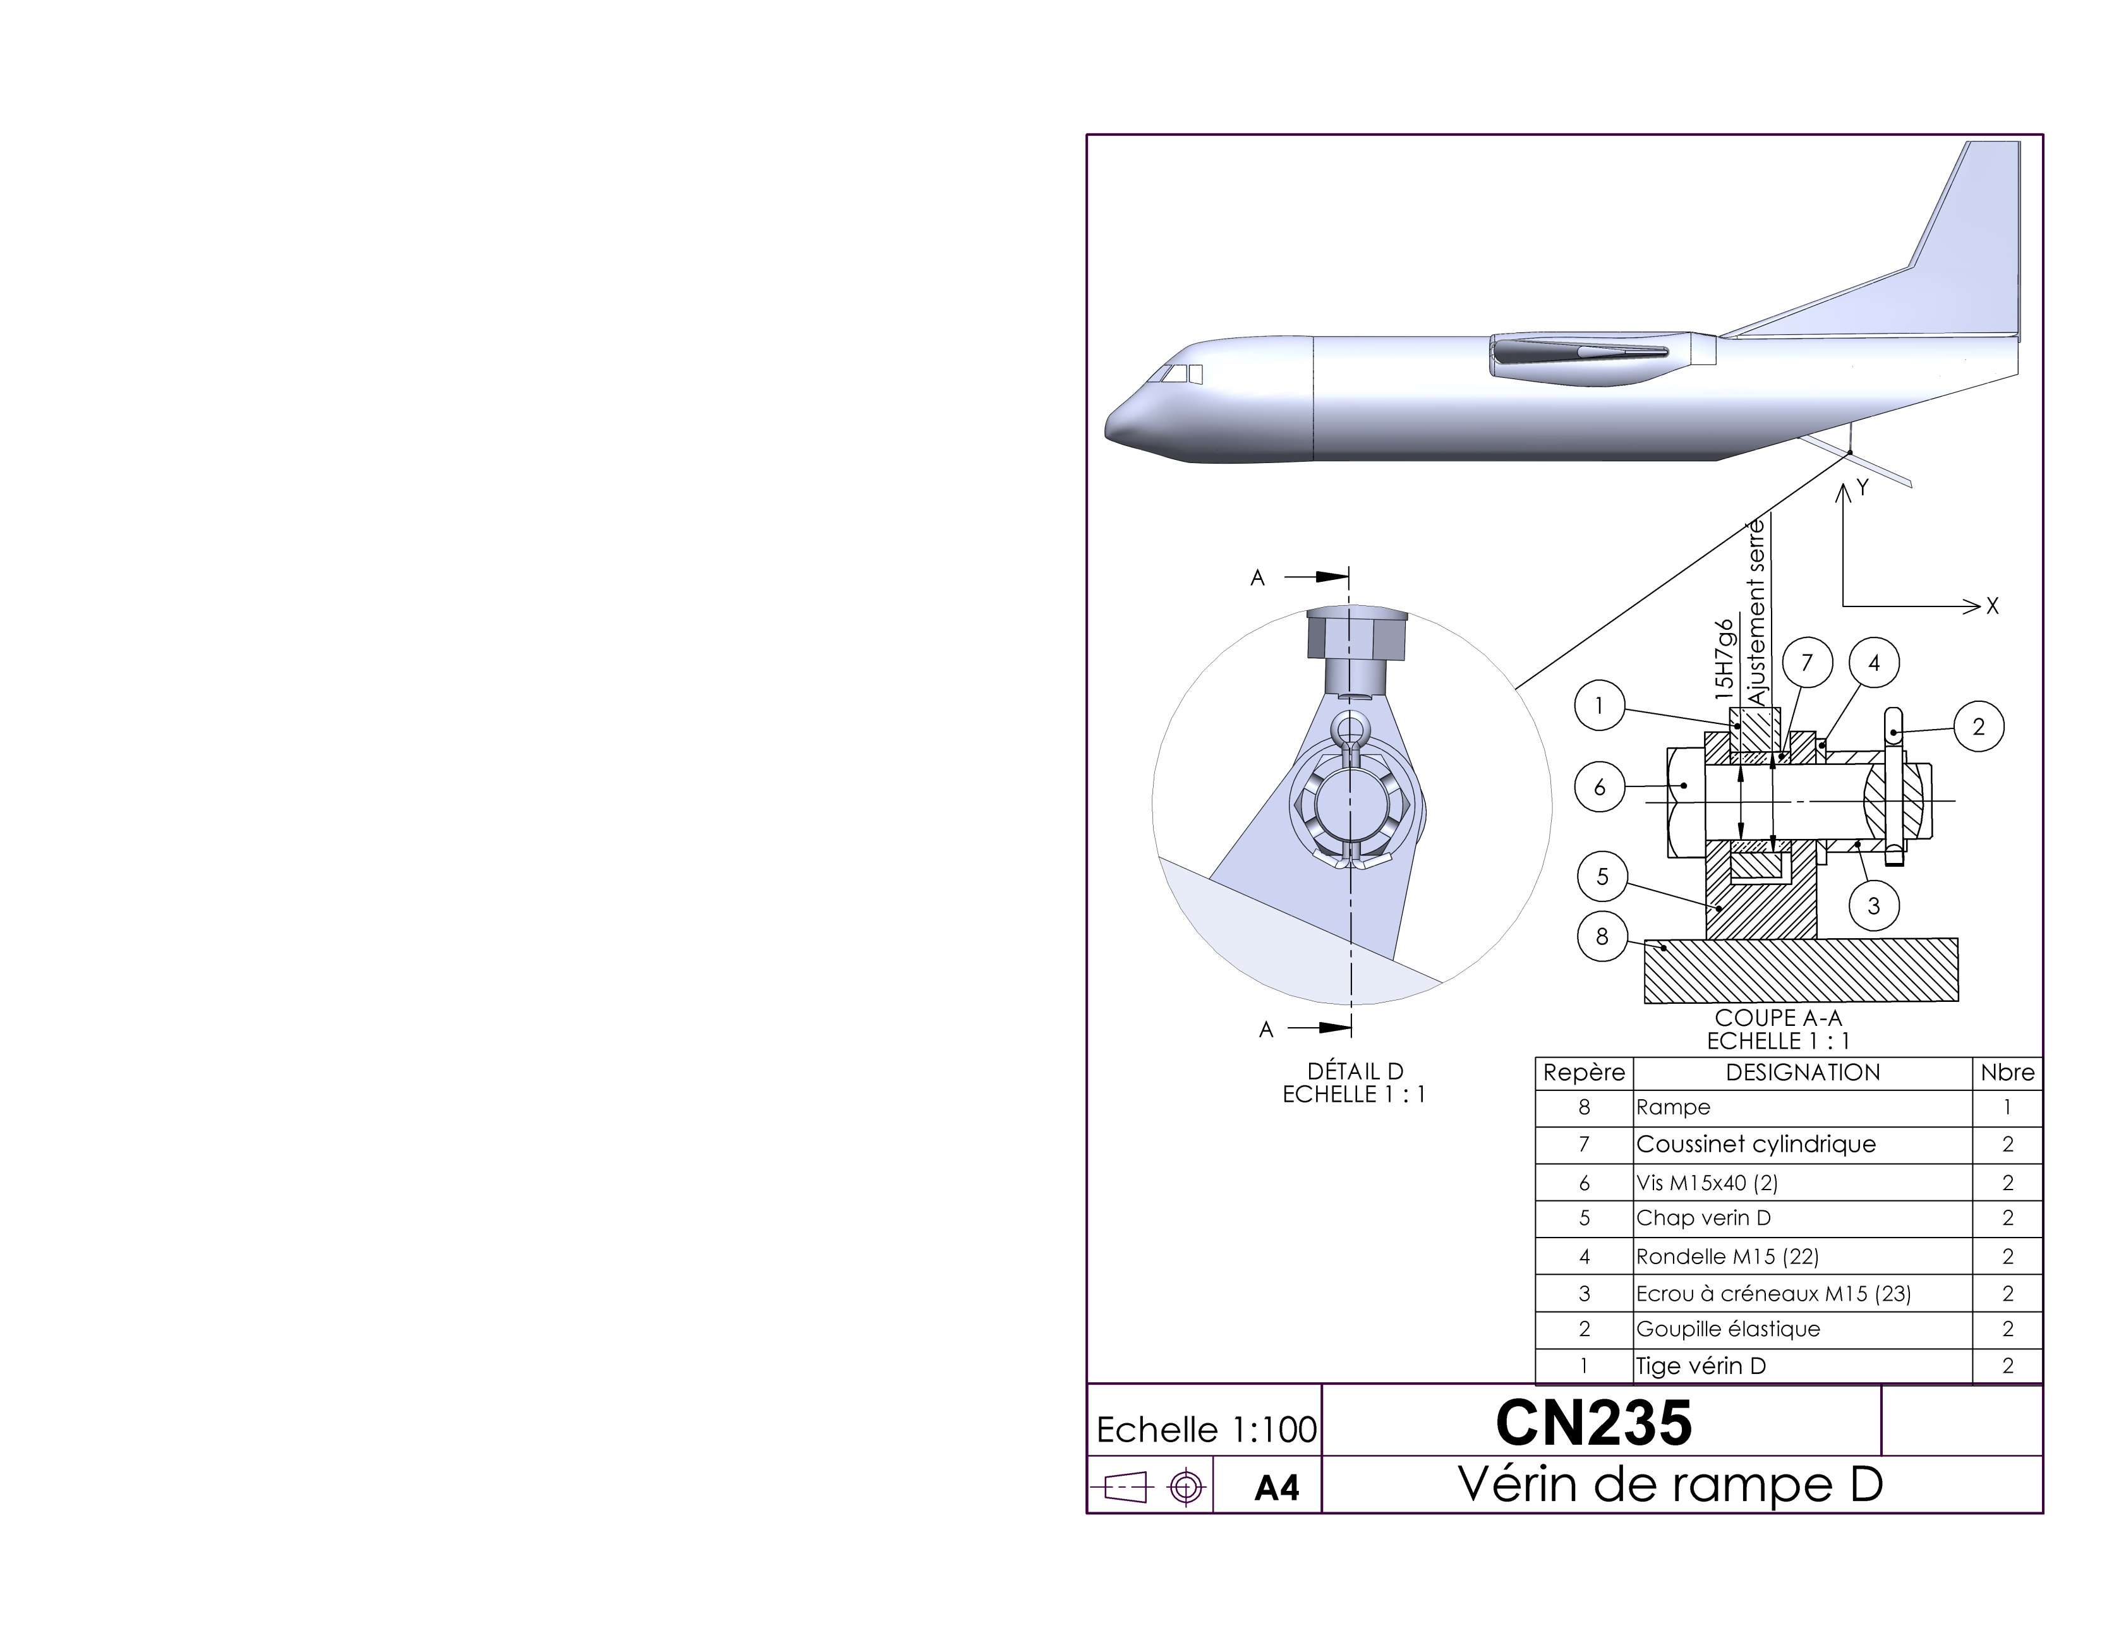

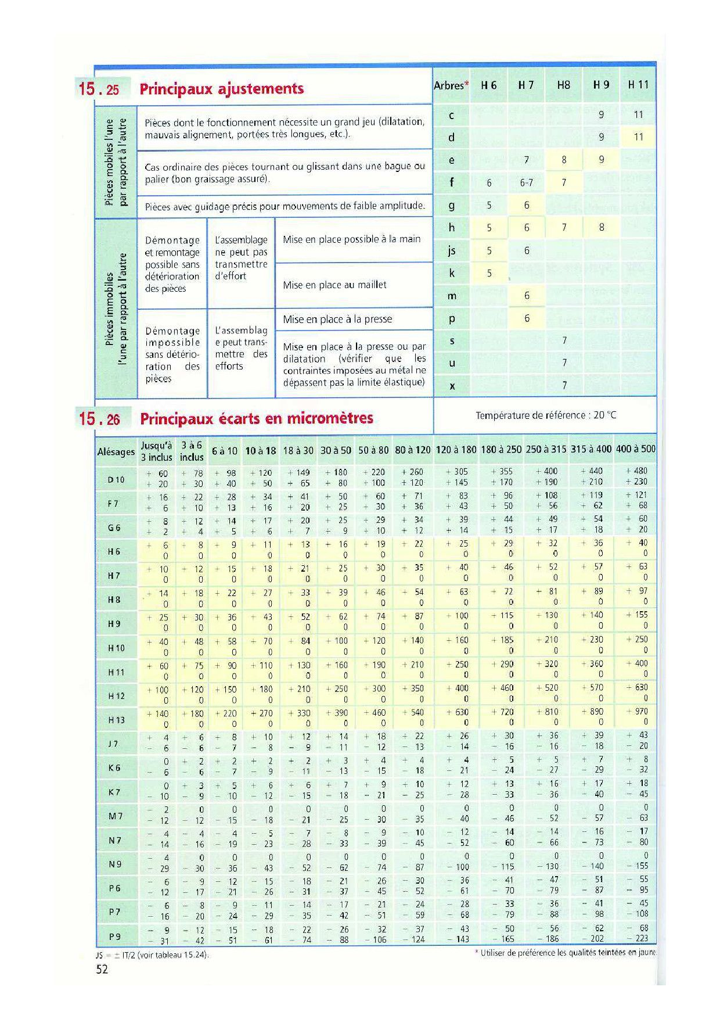

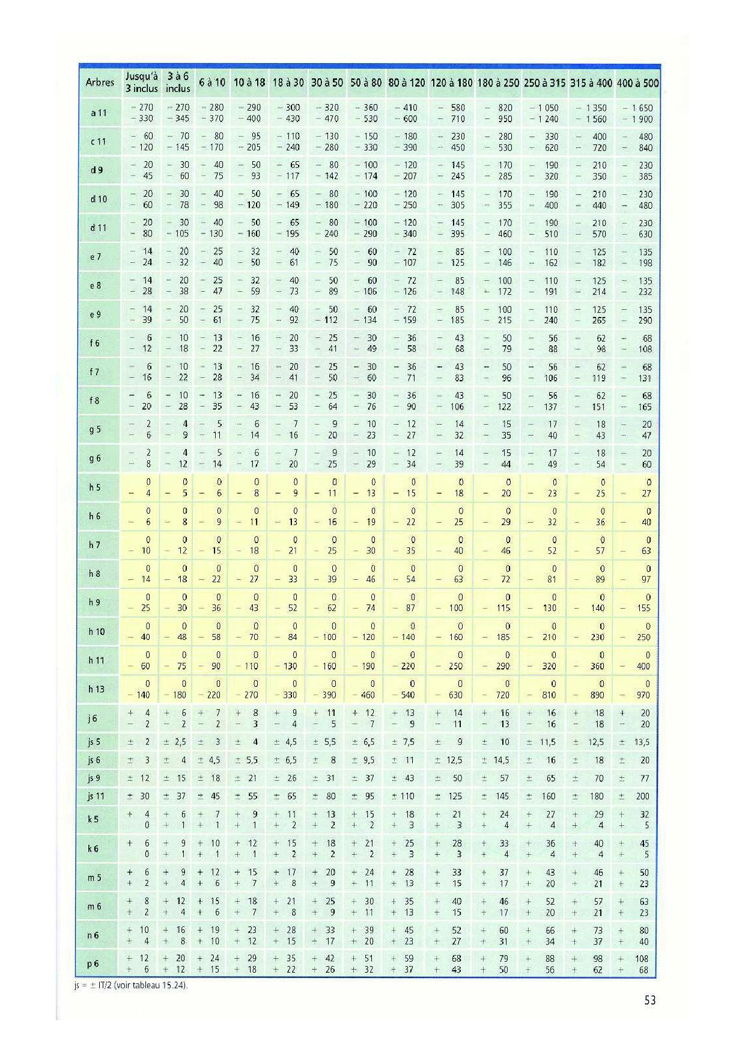

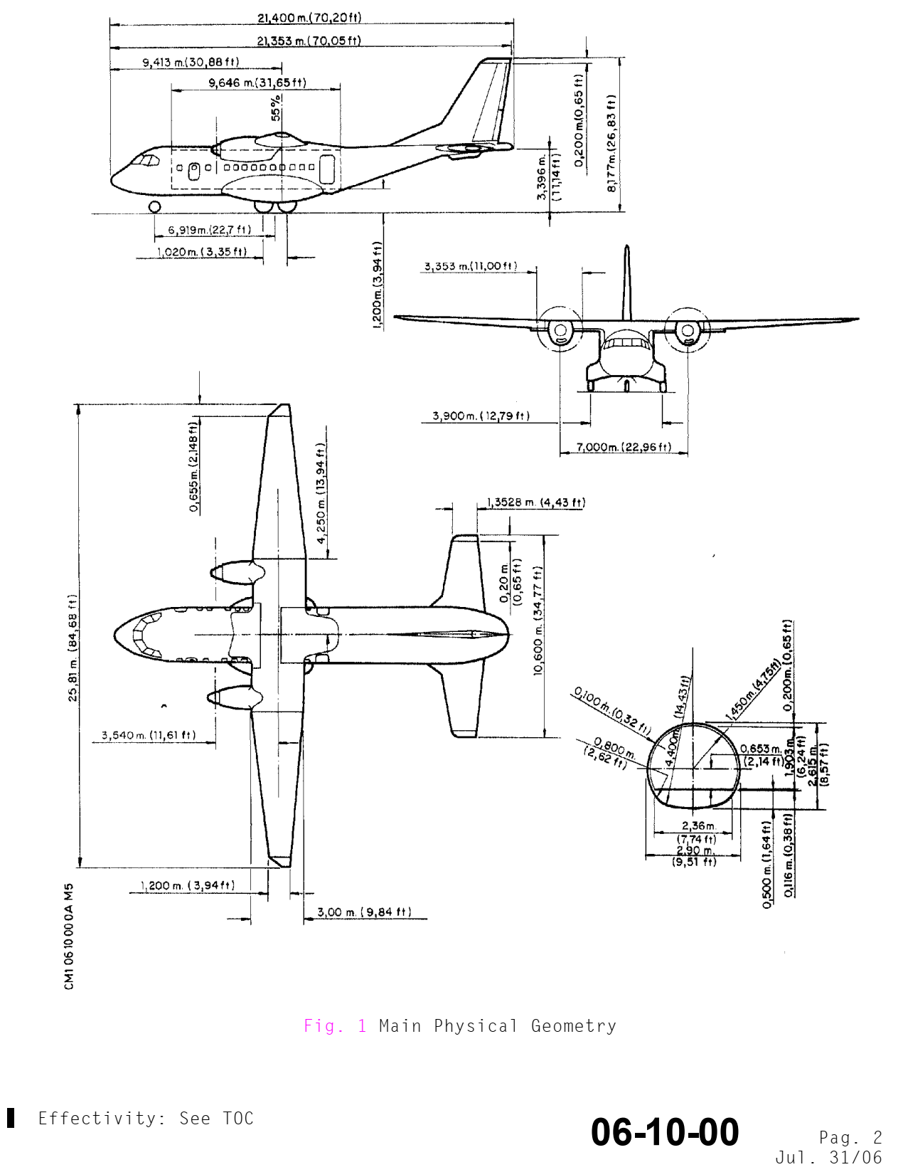

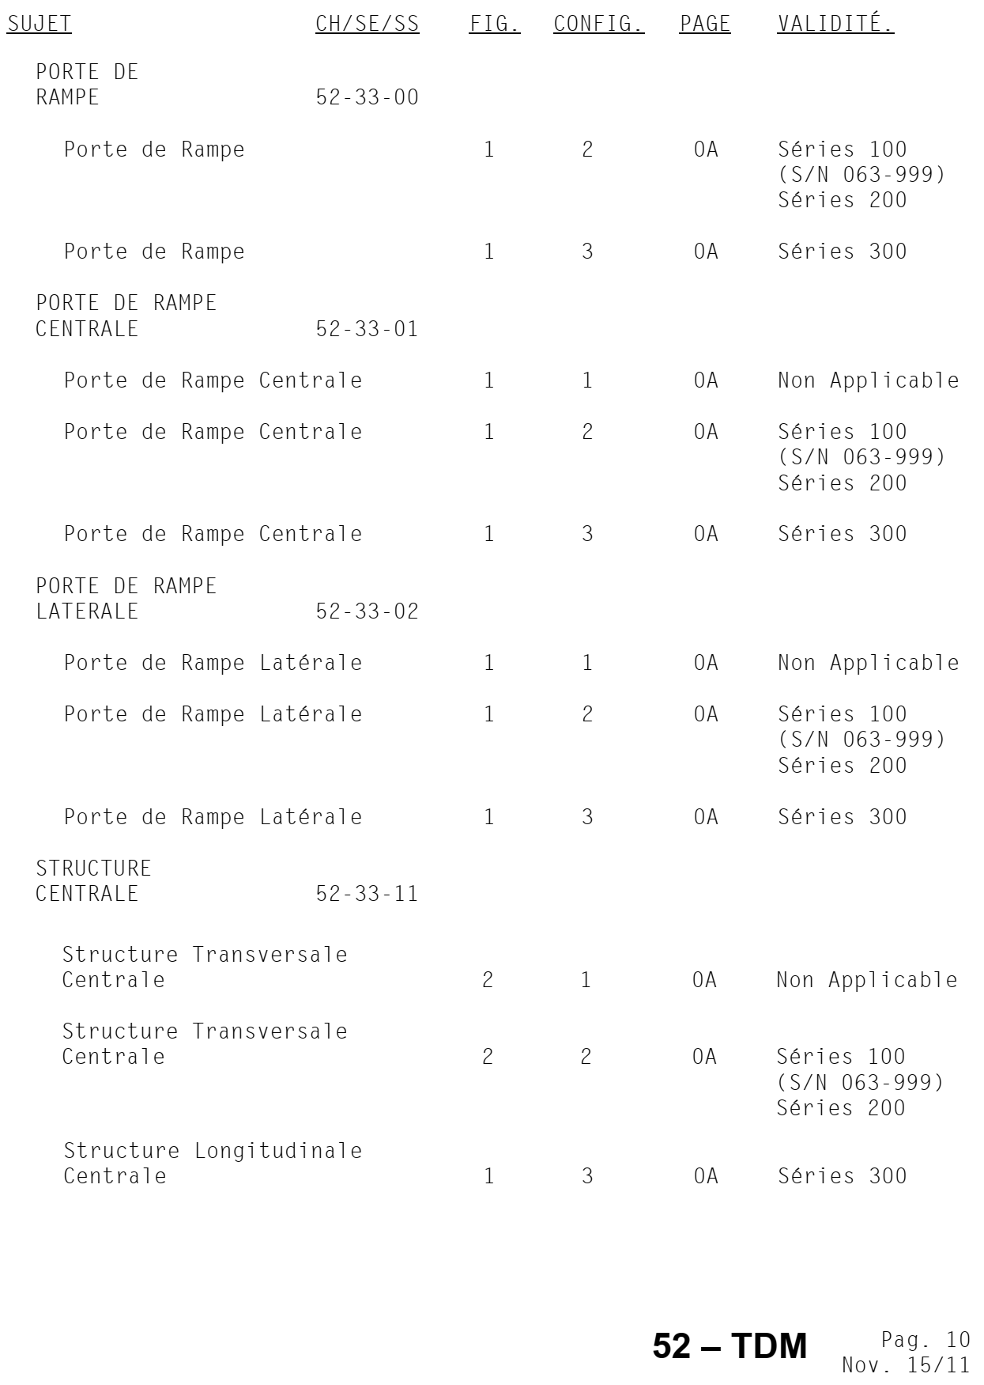

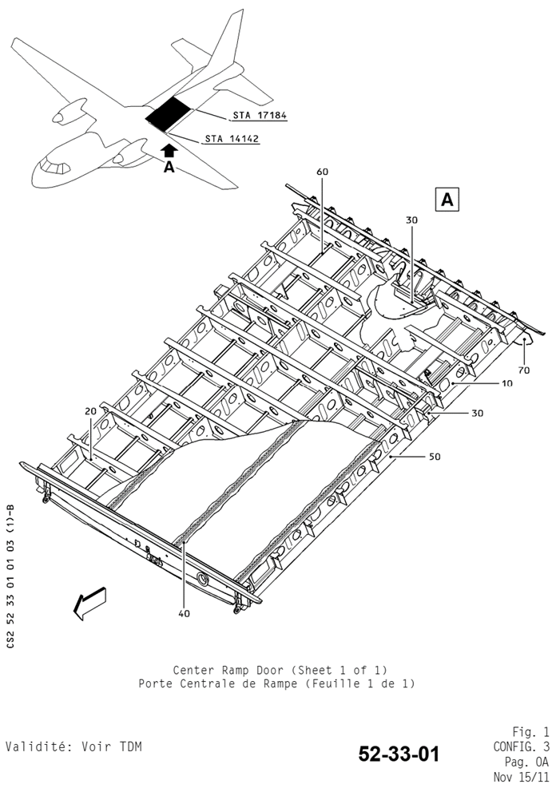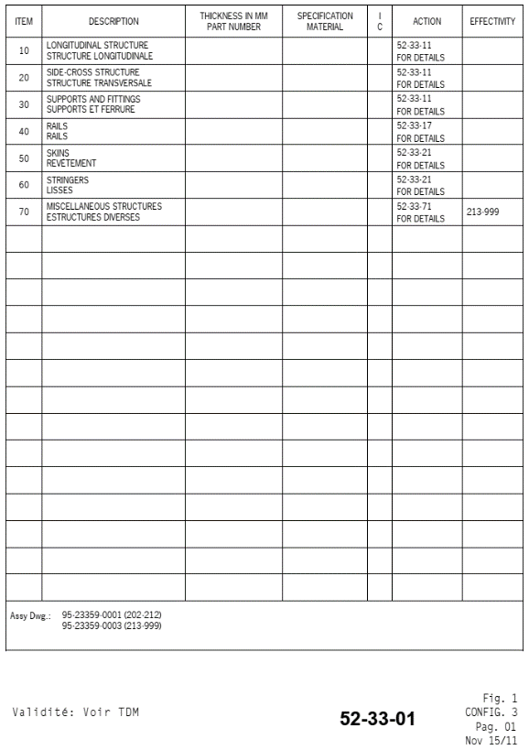

Localisation du choc

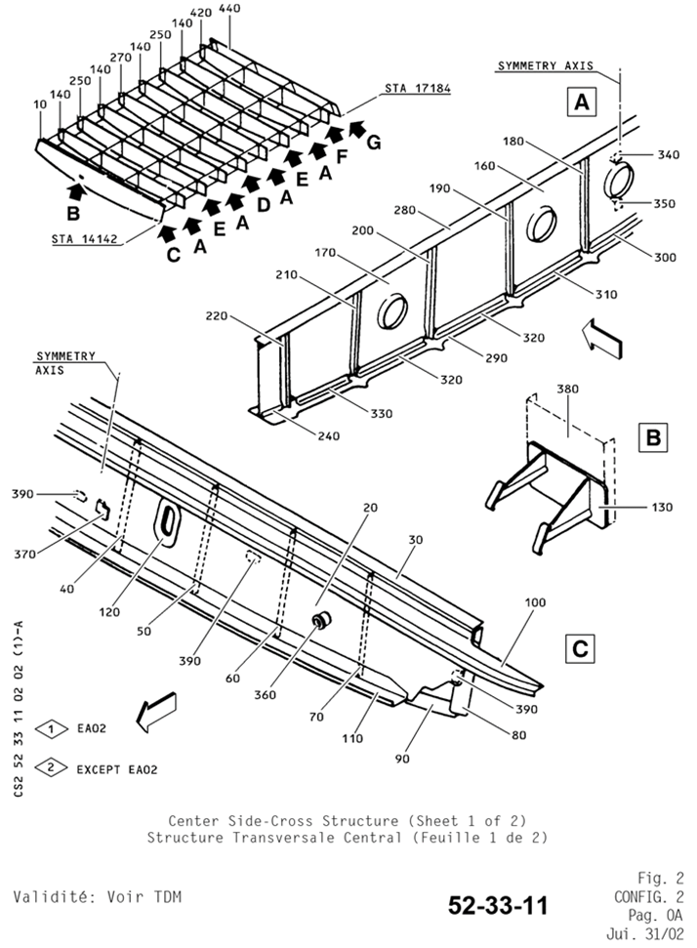 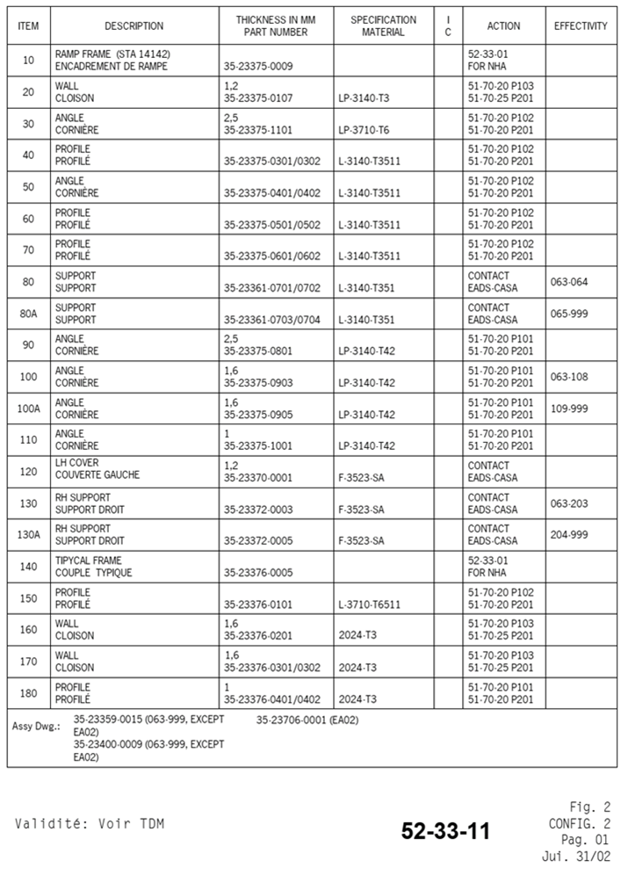

Localisation du choc

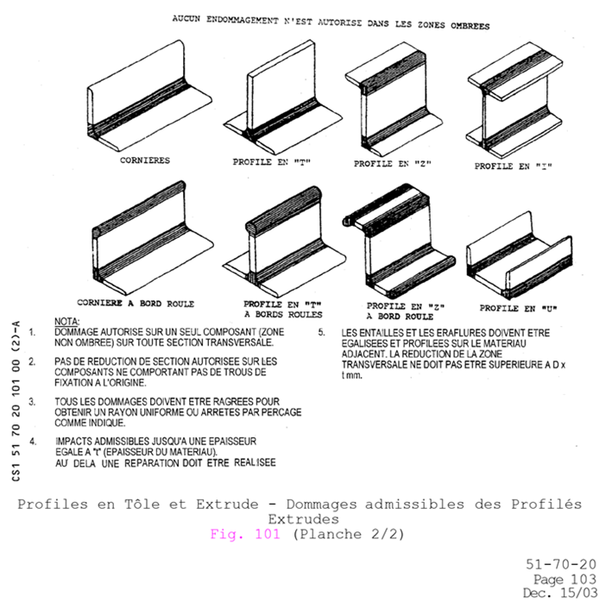

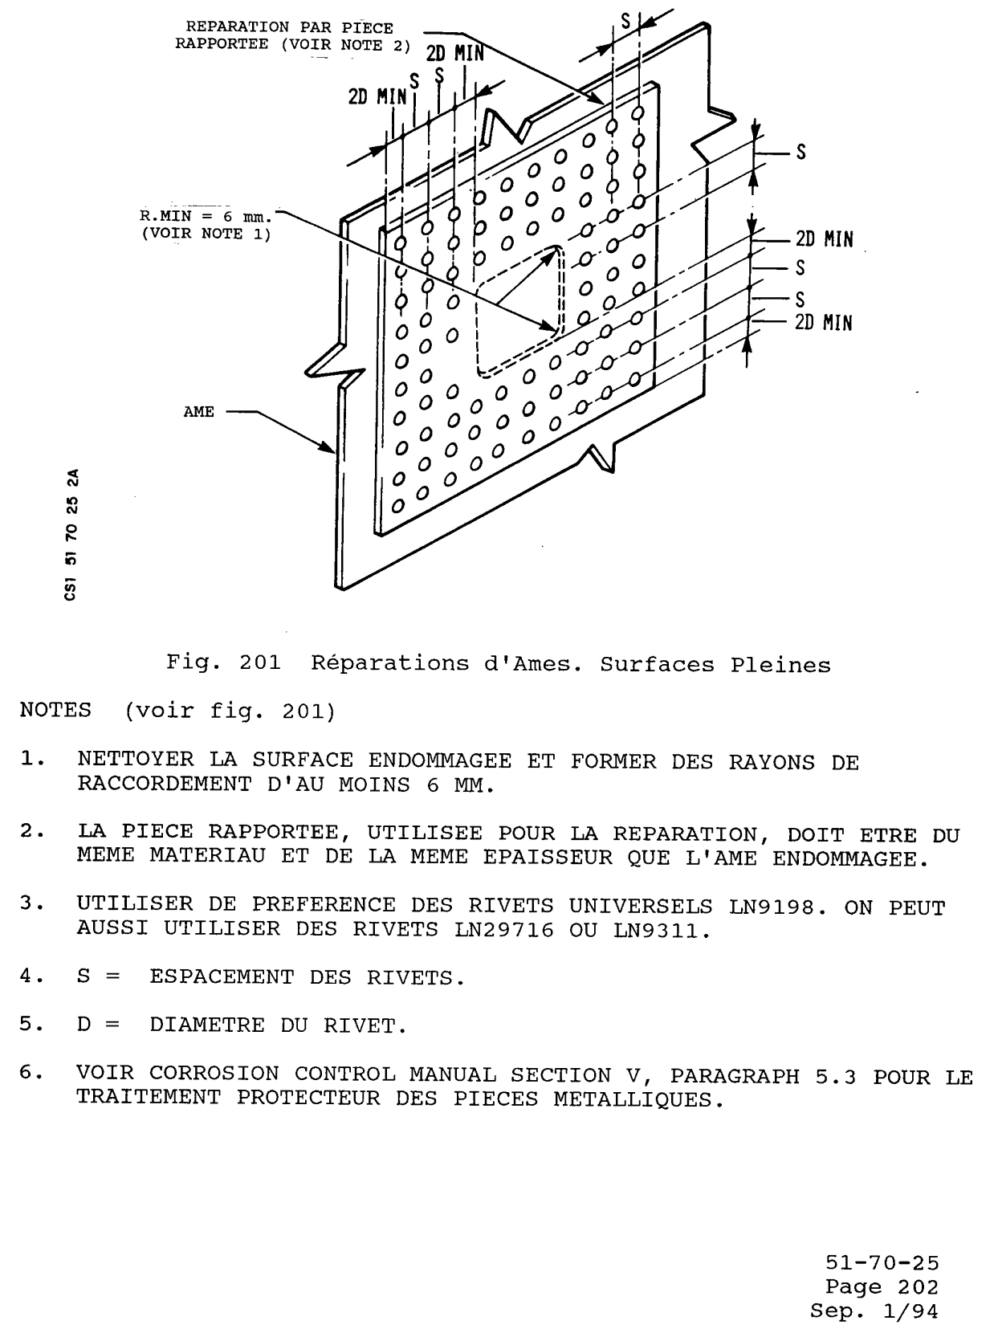

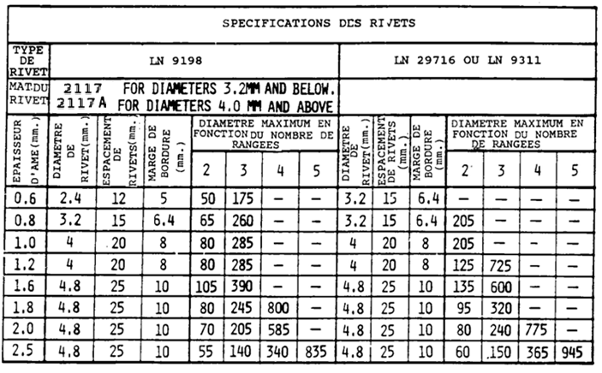

SPECIFICATIONS DES RIVETS MILITARY STANDARD

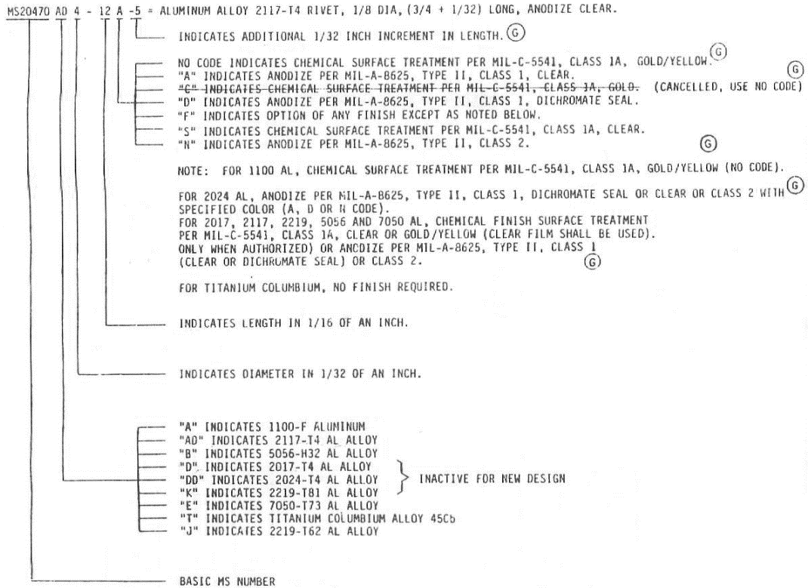

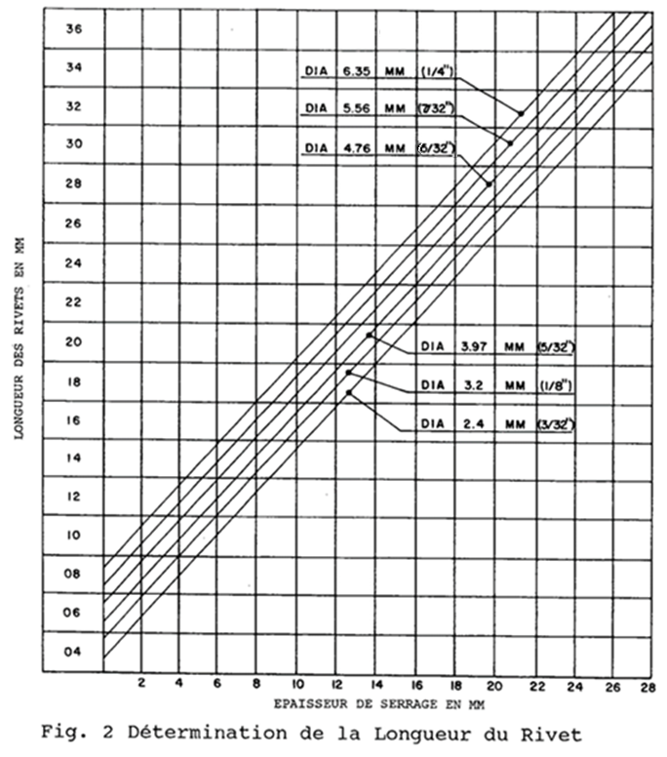

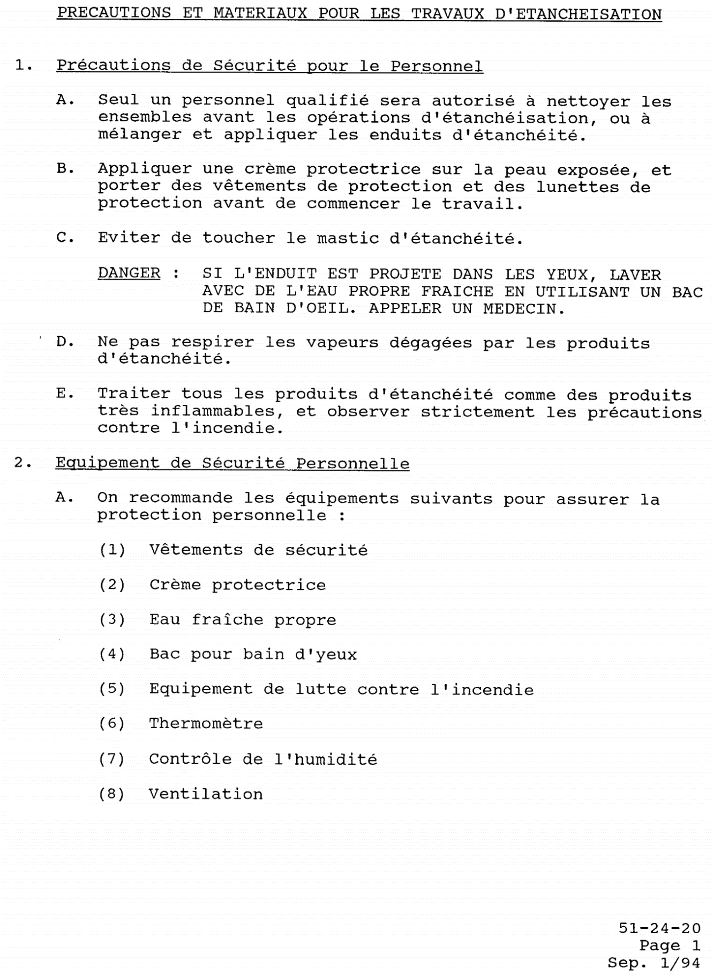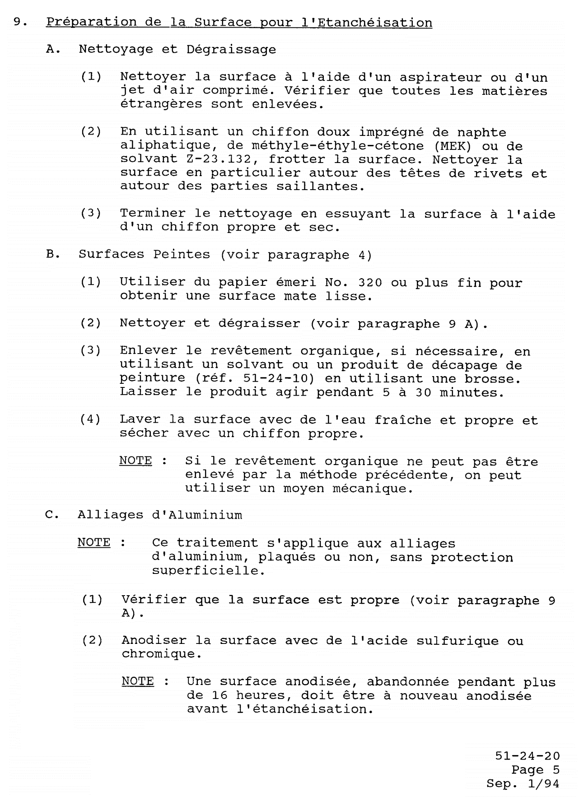

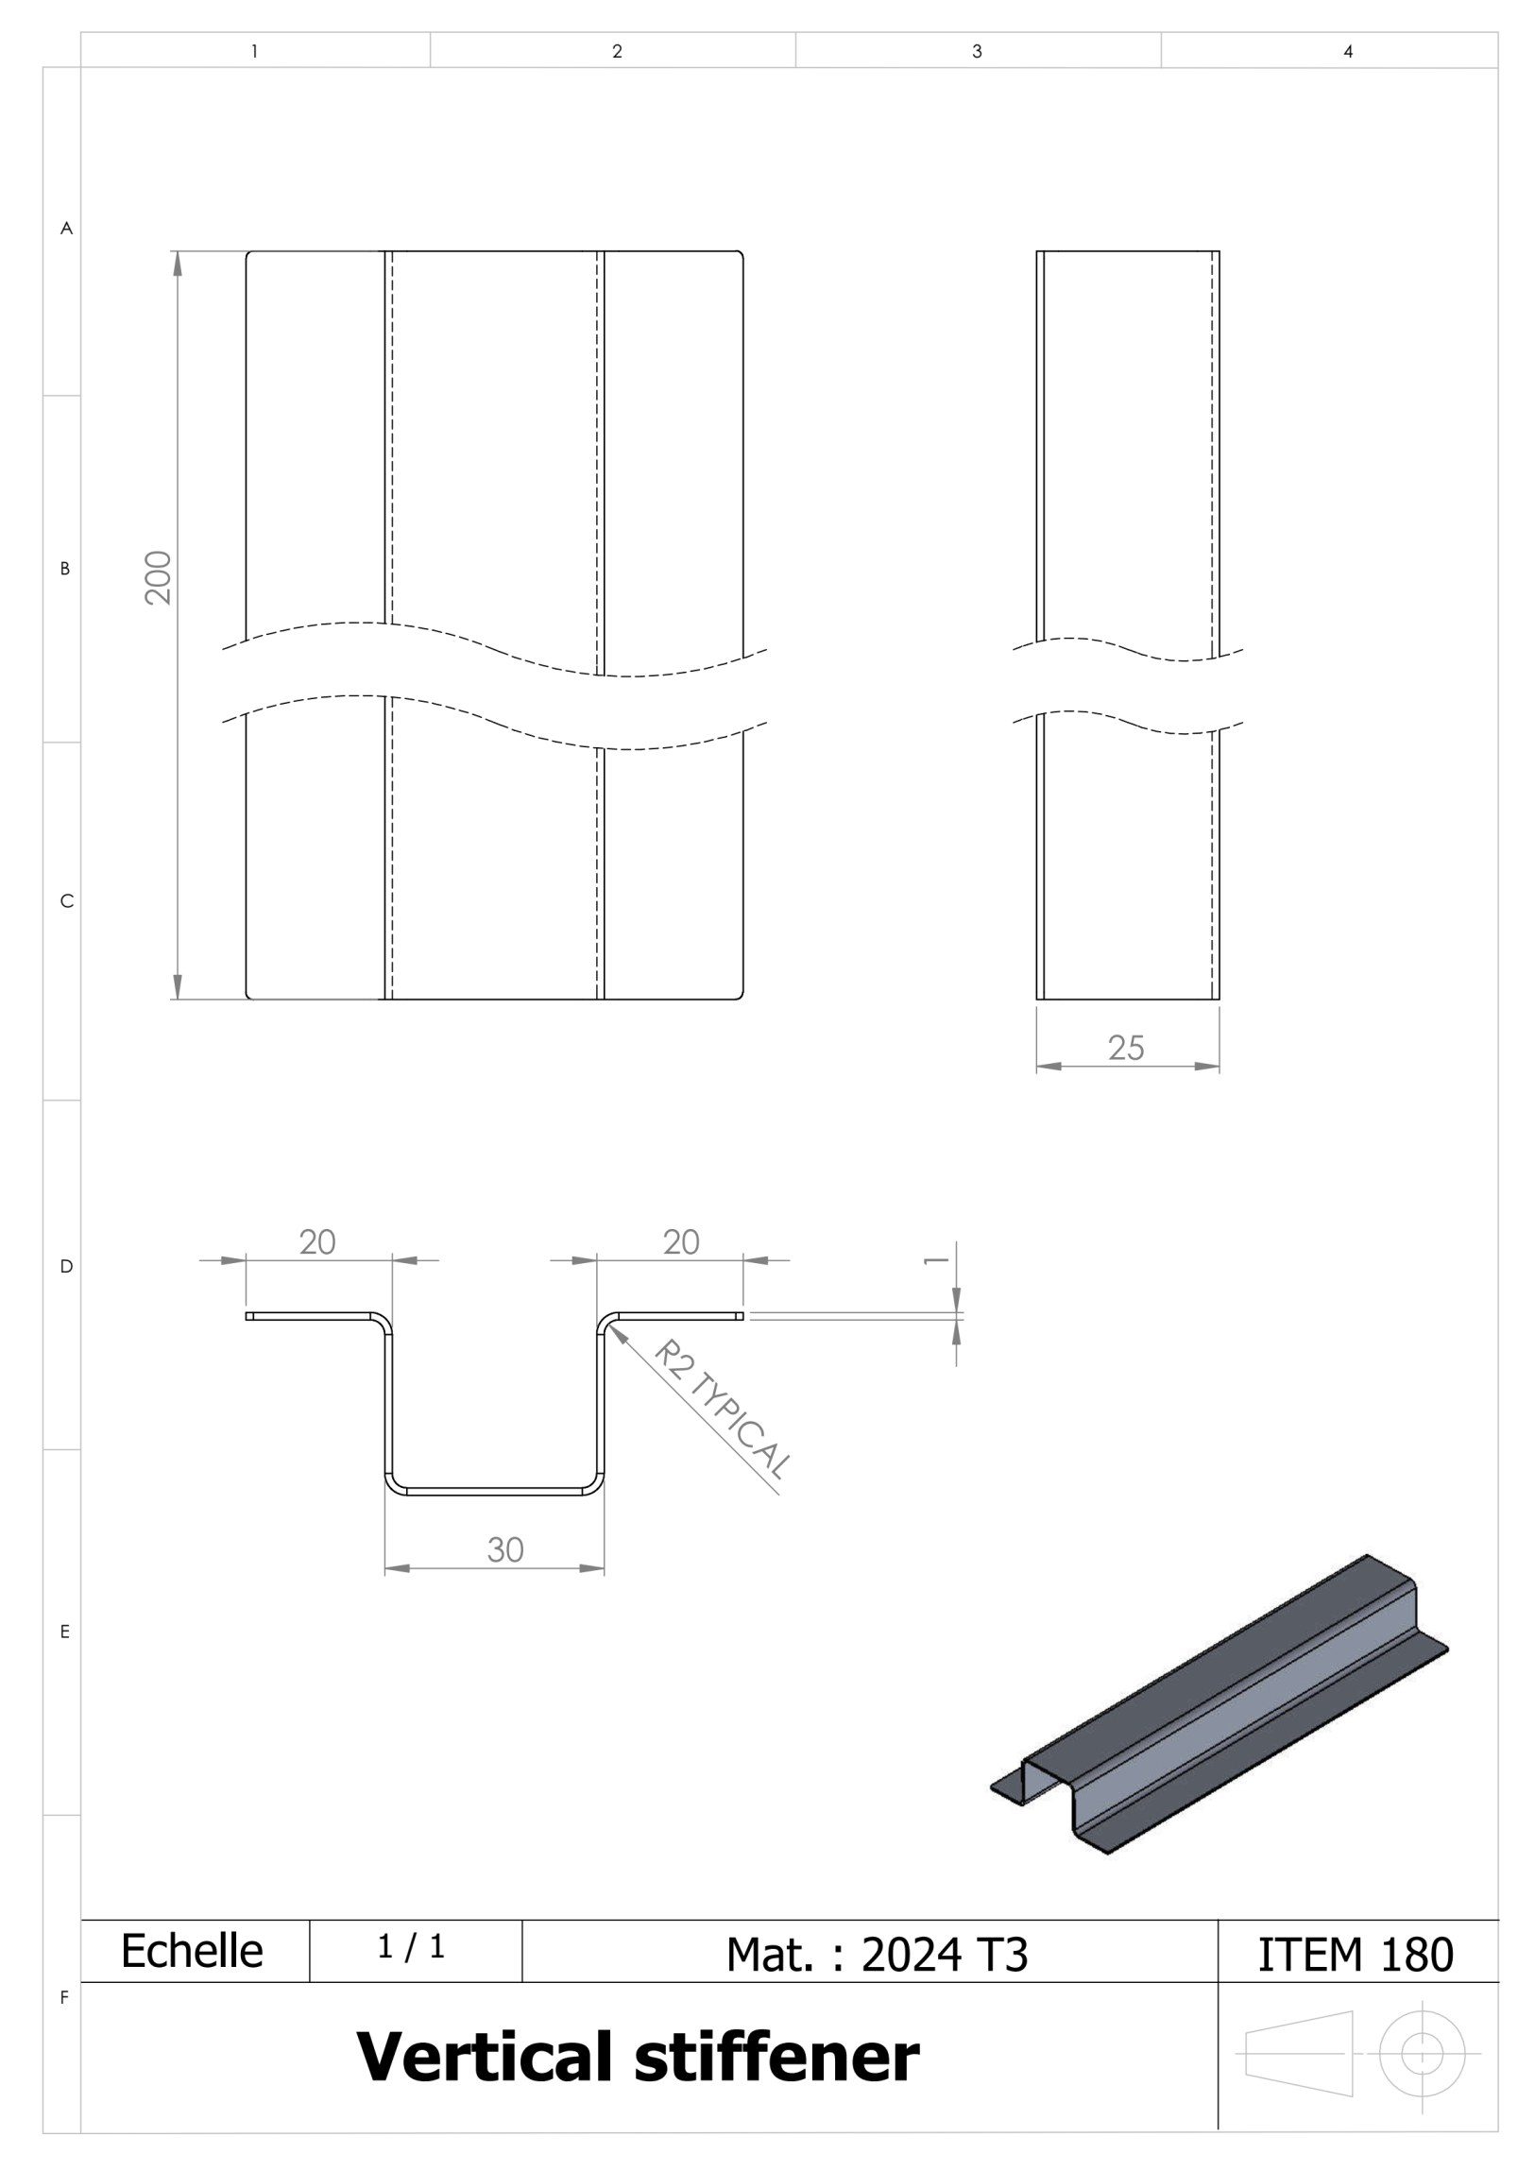

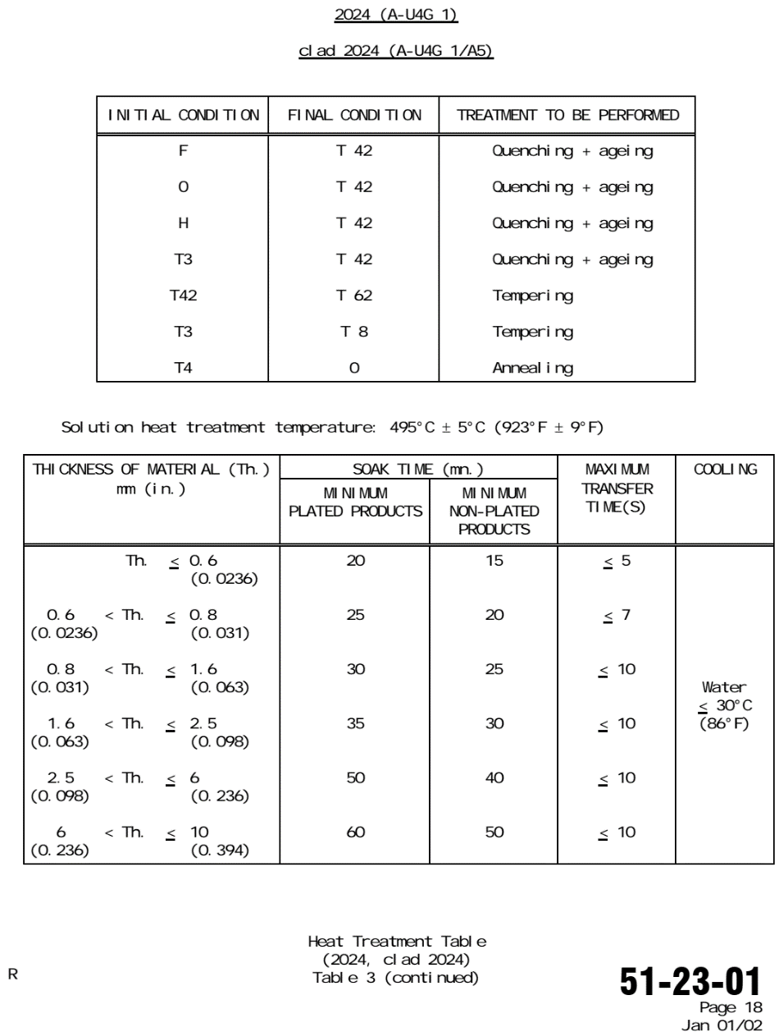

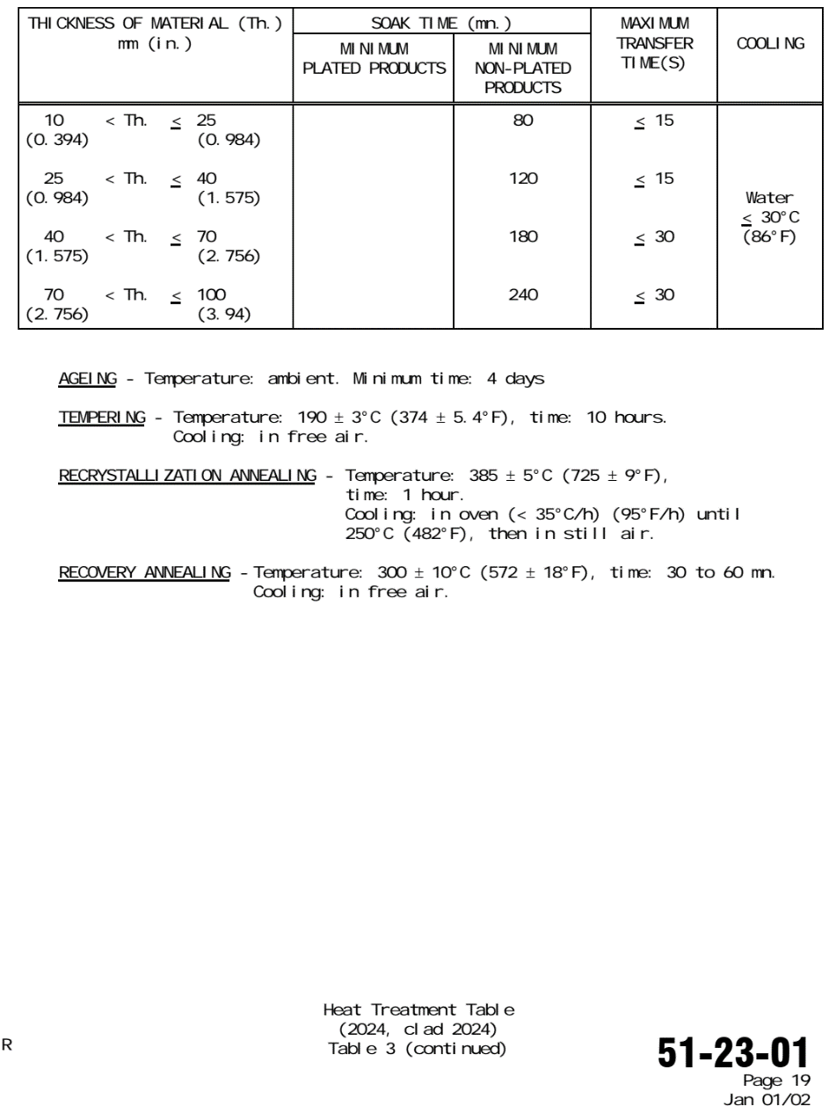

**FORMULAIRE :**

Relation force / pression :

1 bar = 0,1 MPa

1MPa = 1 N/mm²

Calcul de surface:

|  |  |  |
| --- | --- | --- |
| Rectangle | Disque | Couronne |
| **S = a.b** | **S = π.r²** | **S = π(R² - r²)** |
| hydro | hydro | hydro |

Résistance des matériaux:

|  |
| --- |
| Formulaire |
| τ : contrainte de cisaillement ou tangentielle. 🡪 : τ = T / S  T : effort tranchant.  S : aire de la section.  k : coefficient de sécurité  Condition de résistance :    τ $≤$ Rpg, Résistance pratique au glissement : Rpg = Reg/k  Reg= 0.5 x Re si Re≤270Mpa  Reg = 0.7 x Re si 270Mpa≤Re≤520Mpa  Traction :  σmaxi = ≤ Rpe =Re / k  N = Effort normal en Newton |